Содержание
1. Общие положения 4
1.1. Результат процедуры 4
1.2. Владелец процедуры 4
1.3. Исполнители процедуры 4
1.4. Начало выполнения процедуры 5
1.5. Требования к срокам выполнения процедуры 5
1.6. Документация 5
1.7. Входы процедуры 5
1.8. Выходы процедуры 5
1.9. Показатели процедуры 6
2. Диаграмма процедуры 7
3. Описание действий процедуры 8

Термины и сокращения
{Граница} | – | внешний источник входа, выхода, управления или механизма процесса.
{Туннель} | – | вход, выход, управление, механизм процесса, не отражающийся на диаграммах процессов других уровней.
Бизнес-процесс | – | последовательность действий (подпроцессов), направленная на получение заданного результата, ценного для организации (далее Процесс).
Владелец процесса | – | должностное лицо, несущее ответственность за получение результата процесса и обладающее полномочиями для распоряжения ресурсами, необходимыми для выполнения процесса.
Входы бизнес-процесса | – | ресурсы (материальные, информационные), необходимые для выполнения и получения результата процесса, которые потребляются или преобразовываются при выполнении процесса.
Выходы бизнес-процесса | – | объекты (материальные или информационные), являющиеся результатом выполнения бизнес-процесса, потребляемые другими бизнес-процессами или внешними по отношению к организации клиентами.
Исполнитель процесса | – | подразделение или должность сотрудника, ответственного за исполнение работы.
Подпроцесс | – | бизнес-процесс, являющийся составной частью вышестоящего процесса.
Процедура | – | бизнес-процесс нижнего уровня, содержащий последовательность конечных (не требующих дополнительной детализации) действий (функций).

Общие положения
Настоящий документ является регламентом выполнения процедуры «A9.2 Подготовка строительной площадки» процесса «НазваниеПроцесса» и разработан в целях:
  - Формирования единых правил и требований к выполнению процедуры.
  - Установления ответственности за результат процедуры.
  - Унификации и стандартизации документооборота.

Результат процедуры
Основным результатом процедуры является Результат.

Владелец процедуры
Владельцами процедуры в отношении заданных предметов деятельности являются следующие должностные лица:
№ | Должность | Подразделение | Предмет деятельности
1. | Прораб 1 | Департамент строительства
2. | Прораб 2 | Департамент строительства
3. | Прораб 3 | Департамент строительства

Исполнители процедуры

Исполнителями вложенных процедур и действий процедуры «A9.2 Подготовка строительной площадки» в отношении заданных предметов деятельности являются:
Код | Процедура/Действие | Исполнитель
Код | Процедура/Действие | Название | Подразделение | Предмет деятельности
A9.2.1 | Очистка строительной площадки | Строительный рабочий 1 | Департамент строительства
A9.2.1 | Очистка строительной площадки | Строительный рабочий 2 | Департамент строительства
A9.2.1 | Очистка строительной площадки | Строительный рабочий 3 | Департамент строительства
A9.2.2 | Установка оградительного забора | Строительный рабочий 1 | Департамент строительства
A9.2.2 | Установка оградительного забора | Строительный рабочий 2 | Департамент строительства
A9.2.2 | Установка оградительного забора | Строительный рабочий 3 | Департамент строительства
A9.2.3 | Установка пожарного щита | Менеджер по пожарной безопасности | Департамент строительства
A9.2.4 | Подготовка пункта очистки автотранспорта | Строительный рабочий 1 | Департамент строительства
A9.2.4 | Подготовка пункта очистки автотранспорта | Строительный рабочий 2 | Департамент строительства
A9.2.4 | Подготовка пункта очистки автотранспорта | Строительный рабочий 3 | Департамент строительства
A9.2.5 | Пожарный щит установлен? | Менеджер по пожарной безопасности | Департамент строительства
A9.2.6 | Подготовка акта о подготовке строительной площадки | Прораб 1 | Департамент строительства
A9.2.6 | Подготовка акта о подготовке строительной площадки | Прораб 2 | Департамент строительства
A9.2.6 | Подготовка акта о подготовке строительной площадки | Прораб 3 | Департамент строительства

Начало выполнения процедуры
Начало

Требования к срокам выполнения процедуры

Документация
Выполнение процедуры «A9.2 Подготовка строительной площадки» регламентируется следующей плановой или нормативно-методической документацией:

Входы процедуры
№ | Вход | Объекты | Поставщик
№ | Вход | Объекты | Процесс | Подпроцесс (Действие)/Объект внешней среды | Исполнитель
1. | Договор на строительство объекта недвижимости |  | Бизнес-процессы верхнего уровня | A12 Проведение преддоговорной работы с заказчиком
2. | Разрешение на строительство |  | Бизнес-процессы верхнего уровня | A14 Выполнение функций заказчика

Выходы процедуры
№ | Выход | Объекты | Потребитель
№ | Выход | Объекты | Процесс | Подпроцесс (Действие)/Объект внешней среды | Исполнитель
1. | Акт о подготовке строительной площадки |  | A9 Строительство объектов недвижимости | A9.1 Установка строительного оборудования
1. | Акт о подготовке строительной площадки |  | A9 Строительство объектов недвижимости | A9.7 Сдача объекта недвижимости заказчику
2. | Нет. Требуются дополнительные разрешения для установки пожарного щита |  | Бизнес-процессы верхнего уровня | A14 Выполнение функций заказчика
3. | Подготовленная строительная площадка |  | A9 Строительство объектов недвижимости | A9.1 Установка строительного оборудования

Показатели процедуры
Для оценки результатов процедуры используются следующие показатели:
№ | Показатель | Единица измерения | Целевое значение | Целевая дата
1. | Доля нарушений стандартов подготовки строительной площадки
2. | Доля простоев подготовки строительной площадки возникших по внутренним причинам
3. | Средняя длительность подготовки строительной площадки

Диаграмма процедуры
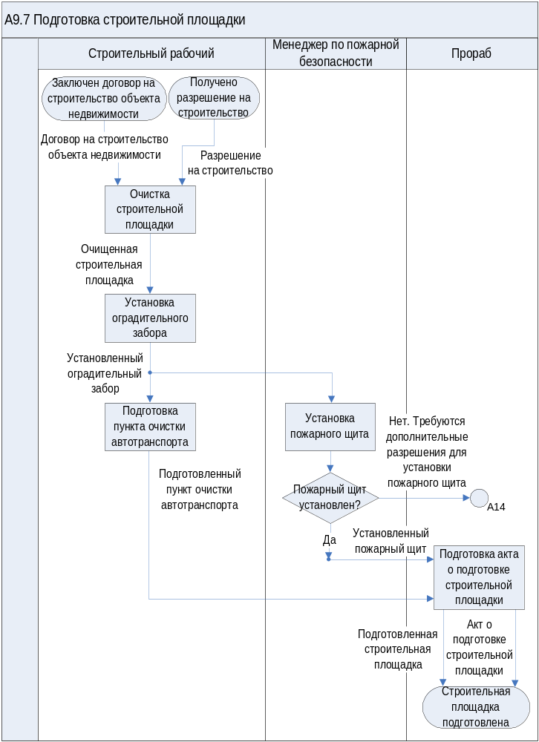

Описание действий процедуры
Код | Действие/Условие | Исполнитель | Требования к срокам | Входы | Выходы | Комментарий | Следующее действие/условие
 |  |  |  |  |  |  | Условие перехода | Действие/  Условие
A9.2.1 | Очистка строительной площадки | Строительный рабочий |  |  |  |  |  | A9.2.2 Установка оградительного забора
A9.2.2 | Установка оградительного забора | Строительный рабочий |  |  |  |  |  | A9.2.3 Установка пожарного щита
 |  |  |  |  |  |  |  | A9.2.4 Подготовка пункта очистки автотранспорта
A9.2.3 | Установка пожарного щита | Менеджер по пожарной безопасности |  |  |  |  |  | A9.2.5 Пожарный щит установлен?
A9.2.4 | Подготовка пункта очистки автотранспорта | Строительный рабочий |  |  |  |  |  | A9.2.6 Подготовка акта о подготовке строительной площадки
A9.2.5 | Пожарный щит установлен? | Менеджер по пожарной безопасности |  |  |  |  | Да | A9.2.6 Подготовка акта о подготовке строительной площадки
 |  |  |  |  |  |  | Нет. Требуются дополнительные разрешения для установки пожарного щита | A14 Выполнение функций заказчика
A9.2.6 | Подготовка акта о подготовке строительной площадки | Прораб |  |  |  |  |  | A9.7 Сдача объекта недвижимости заказчику
 |  |  |  |  |  |  |  | A9.1 Установка строительного оборудования
 |  |  |  |  |  |  |  | A9.1 Установка строительного оборудования

